Меркулова Анна Юрьевна, учитель технологии первой категории.
Тема семинара: Использование кейс-технологий в образовательном процессе.
Тема мастер-класса: ролевая игра на уроках технологии «Как собрать новогодний стол за короткий промежуток времени»
Ход занятия:
Сегодня мы проведем мастер-класс в виде ролевой игры, которая является одним из направлений кейс-технологий. Ролевая игра предполагает решение какой-либо проблемы группой людей, которые взаимодействую между собой. И сегодня мы будем накрывать праздничный стол к приходу гостей. Такой урок актуально проводить в 6 – х классах при изучении раздела «Кулинария» Сервировка стола.
Итак, все мы помним, что скоро грядет всеми любимый праздник Новый год. Новогодние праздники особое время, когда даже взрослые превращаются в детей, ждут чудес, подарков, мечтают, загадывают желания. В этот праздник принято ходить друг к другу в гости. Но некоторые гости не предупреждают о своем появлении заранее, а ставят в известность только тогда когда уже собрались приехать. Допустим, что наступил такой момент. Позвонили гости и объявили что подъедут через 30 минут. Но что же делать? Нужно же подготовить праздничный стол к приходу гостей. Этим мы и будем сейчас заниматься.
Цель нашего сегодня с вами мастер-класса: Сервировать и украсить стол к новогоднему празднику из подручных средств, которые имеются в кейсе, кейсом в данном случае выступит парта на которой помещены все необходимые инструменты.
- Вам предлагается, разделиться на две равные группы. Изучить кейс, который находится на парте.
- Определить тему новогоднего вечера, т.к сервировка стола может быть не только обычной , но и тематичной.
- Распределить полномочия между каждым членом группы, чтобы все были задействованы. Также в кейсе имеются подсказки и инструкционные карты как красиво и необычно украсить новогодний стол. Для удобства выполнения задания, предлагаем рассмотреть инструменты, материалы, подсказки.
- Сервировать стол в течении 10 мин на пятерых человек (трое гостей + двое хозяев). Пользоваться можно всем что находится на столе.
- Оценить проект друг друга, сходив друг к другу в гости. Оценивание происходит по следующим критериям:
- соответствие новогодней тематики;
- правильность сервировки и рассадки гостей за столом.
- эстетическое оформление, разнообразие украшений.

КЕЙС:
Инструкция (для обучающихся на каждую команду)

- Изучить кейс.
- Определить тему новогоднего вечера.
- Наметить план действий и распределить обязанности на каждого члена группы.
- Сервировать стол в течении 10 мин на пятерых человек (трое гостей + двое хозяев)
- Оценить проект соседей.

Изготовление Новогодней ёлочки для украшения стола.

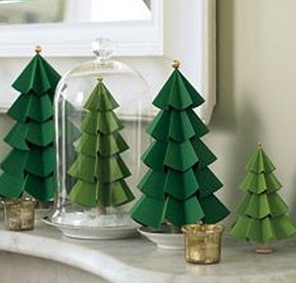
вам потребуются: цветная бумага, клей, бусины, использованные катушки для ниток , деревянные или пластмассовые палочки.
1 шаг . Заготовленные круги согнуть гармошкой.
2. Приклеить к палочке в порядке возрастания.
3. Вставить в деревянную катушку и приклеить бусины.

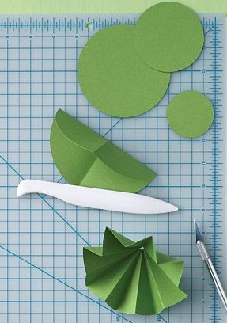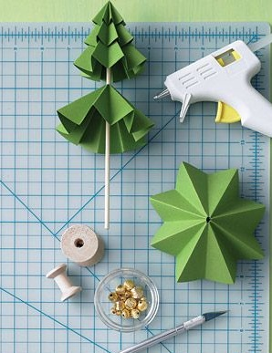

Изготовление Новогодней ёлочки для украшения стола.

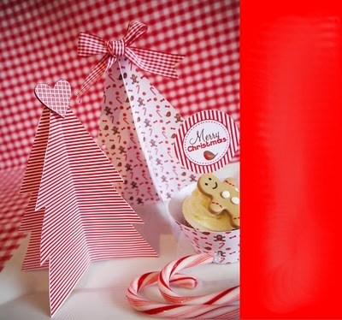
1. Заготовку согните пополам лицевой стороной внутрь и склейте их друг с другом изнаночной стороной.
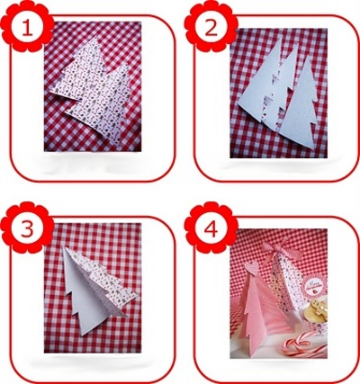

Подсвечник из цитрусовых.
Возьмите желательно достаточно крупный цитрус. Теперь срежьте его нижнюю часть прямо, как это делают с тыквой. Удалите крайне аккуратно мякоть из фрукта. Можно приступить к вырезанию разнообразных фигур. Воспользуйтесь, например, формочкой для печенья. Ваш подсвечник готов! Поставьте маленькую свечу, как для аромалампы. Подожгите и сверху накройте рукодельным подсвечником. Красота!
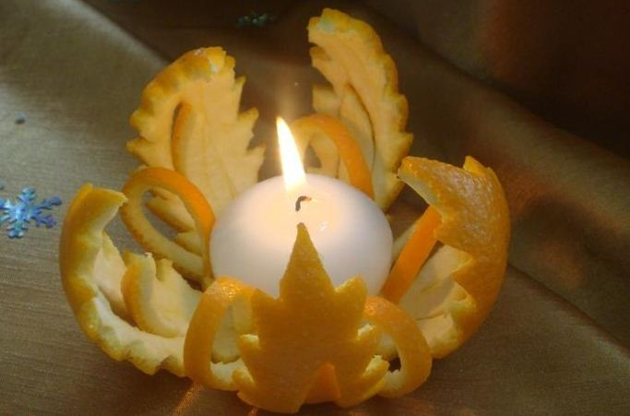
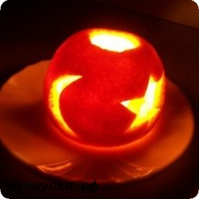
Помандер «Ароматное ассорти»
Аккуратно нарежьте или наломайте апельсиновые мандариновые кожурки. Теперь измельчите корицу с гвоздикой. Возьмите красивую праздничную вазу и насыпьте туда измельченные корочки цитрусовых. Посыпьте мелко молотой смесью пряностей. Сверху вполне можно украсить мишурой, шишками, хвоей, конфетти. Говорят, если вместе загадать желание над этой волшебной вазой, оно исполнится!
Помандер-это традиционное для европейских стран украшение интерьера, душистый шарик - ароматизатор воздуха.

Украшение стола с помощью салфеток.
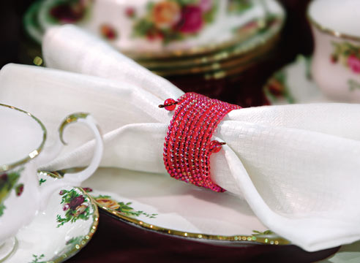

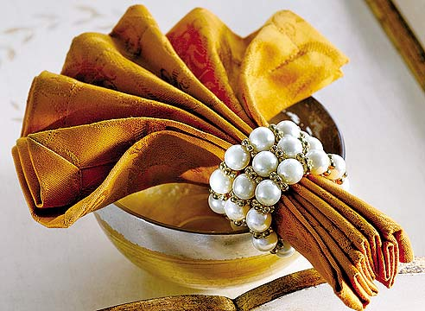

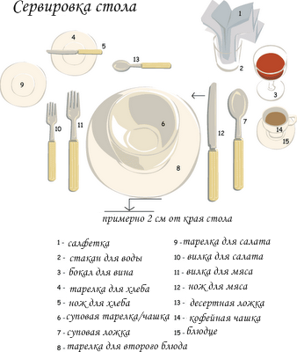

.

«Рыбка»
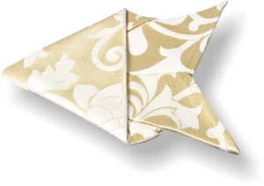
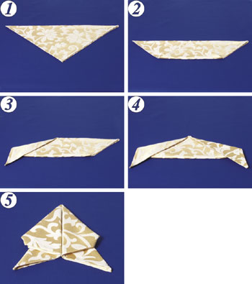
- Исходно салфетка сложена по диагонали (сгиб вверху).
2. Нижний угол загните вверх.
3. Левый выступающий угол загните вниз.
4. Так же загните и правый угол.
5. Левую сторону загните к средней вертикальной линии фигуры. Так же загните и правую сторону.
6. Переверните фигуру. Можно украсить ее небольшой ракушкой.

«Веер в кольце»
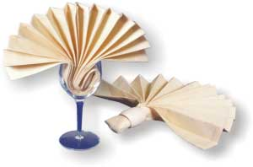
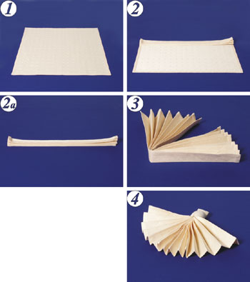
1. Исходно салфетка в расправленном виде лежит лицевой стороной вниз.
2. Сложите салфетку «гармошкой» (2а).
3. Согните ее в середине пополам.
4. Заправьте салфетку в кольцо (либо поставьте в бокал) и расправьте «веер».

